桃州中学2015—2016学年度第一学期第二次阶段检测
高二年级地理试题
一、单项选择题：在下列各小题的四个选项中，只有一个选项是最符合题目要求的。请在答题卡上相应的方框内填涂(本部分共30小题，每小题2分，共60分)。
北京时间2014年2月8日上午11点国家海洋局宣布，中国南极泰山站(东经76°58′，南纬73°51′)正式建成开站。据此完成1～2题。
1. 宣布开站时，南极泰山站所在时区的区时是( )
A. 8日11点 B. 8日8点 C. 7日11点 D. 8日14点
2.. 南极泰山站开站期间( )
A. 地球离开近日点，自转的速度越来越慢 B. 北极圈出现极昼现象
C. 泗阳地区高楼正午的影子趋向变短 D. 北半球昼长于夜
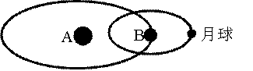
读右图回答3—4题。
3．图中包括的天体系统有( ) （ ）
A．一级 B．二级
C．三级 D．四级
4．如果图中B为地球，则A代表（ ）
20080811
A．木星 B．太阳 C．金星 D．火星
在交通的十字路口处，我们经常见到如下图所示的交通信号灯，据此完成5～6题。
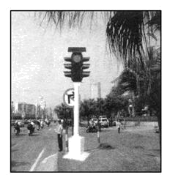
5．有人注意到在一周白天中，同一交通信号灯的亮度会出现变化，你认为影响因素主要是( )
A．海拔高度 B．电网供电
C．阴晴状况 D．交通流量
6．下列哪一城市大量设置这种交通信号灯效果会更好( )
A．拉萨 B．重庆
C．大庆 D．海口

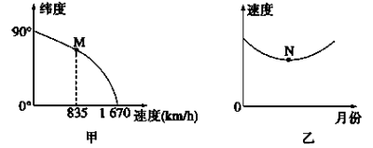
下图为“地球自转速度随纬度变化图”（甲）和“地球公转速度变化图”（乙）读图回答7-9题

7.关于地球运动速度的描述，正确的是 （ ）
①地球自转的线速度自赤道向两极递减 ②地球自转的角速度各处都相等
③地球公转的线速度是均匀分布的
④地球公转的线速度和角速度都是7月初最慢，1月初最快
A.①② B.③④ C.①④ D.②③
8.甲图M点的纬度、乙图N点的月份是 （ ）A.30° 1月 B.60° 7月 C.60° 1月 D.30° 7月
9.当公转速度为乙图中的N时，太阳直射点的位置及移动方向为( )
A．南半球，并且向南移动 B.北半球,并且向北移动
C .南半球,并且向北移动 D.北半球,并且向南移动
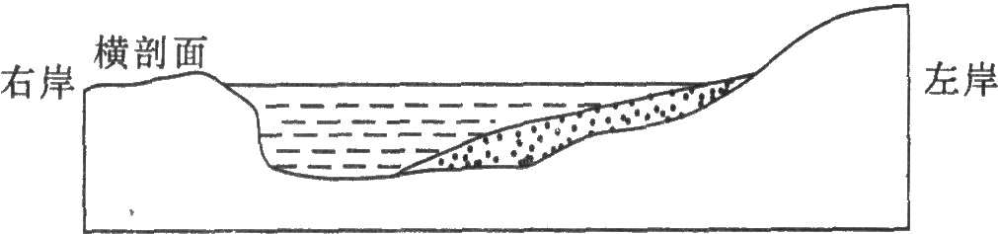
10．右图是某条河流的剖面图，一般面对河流下游，
左手方视为左岸，右手方视为右岸。据此判断该河
流位于 ( )
A．北半球 B．赤道上
C．南半球 D无法判断
11、如果用ａ表示晨线，ｂ表示昏线，下列各图表示正确的是( )
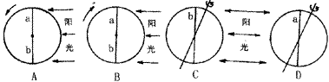

下表中所列的是12月22日甲、乙、丙、丁四地的白昼时间，根据表中数据回答12-13题。
 | 甲地 | 乙地 | 丙地 | 丁地
白昼时间 | 5小时30分 | 9小时09分 | 11小时25分 | 13小时56分
12．四地中属于南半球的是( )
A．甲地 B．乙地 C．丙地 D．丁地
13．四地所处纬度从高到低顺序排列的是 ( )
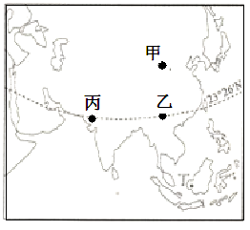
A．甲乙丙丁 B．甲乙丁丙
C．丙丁乙甲 D．丁丙乙甲
2012年7月27日，第30届夏季奥运会于英国伦敦夏令时(较区时快1小时)20：12开幕。北京时间为7月28日3：12.右图为“甲、乙、丙、丁四地位置示意图”。据此完成14--15题。
14．“时间都去哪儿了”伦敦与北京两地产生时差的原因是( )
A．纬度差异 B.太阳活动
C.大气运动 D..地球自转
15．奥运会期间，甲、乙、丙、丁四地中白昼最长的是( )
A．甲地 B．乙地
C．丙地 D．丁地
为了提高太阳能热水器在一年中的采热效果,杭州某同学将太阳能热水器的固定支架改造成活动支架以调节太阳能集热板与地面的倾角a据此完成16—17题。
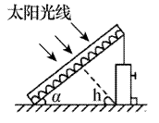
16.一年中,倾角a最小的日期应是 （ ）
A．3月21日 B.6月22日
C.9月23日 D.12月22日
17.调节太阳能集热板与地面的倾角a的主要原因是 （ ）
A．地球远近日电的变化
B.地球公转速度的变化
C.昼夜长短的季节变化
D.正午太阳高度角的季节变化

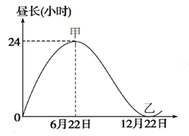
读“某地昼长季节变化图”(右图)，回答下列18--19题。
18.该图反映的地点是( )
A．北极圈 B．南极圈
C．北极点 D．南极点
19.下列日照图(图中阴影处表示黑夜，内圆代表极圈)所示日期与上图中乙点所代表的日期相同的是( )
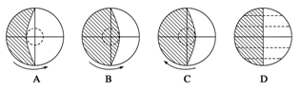

北京时间2013年11月20日，太平洋某海域海底火山喷发，形成了一座新岛屿，如下图,据此回答20～21题。
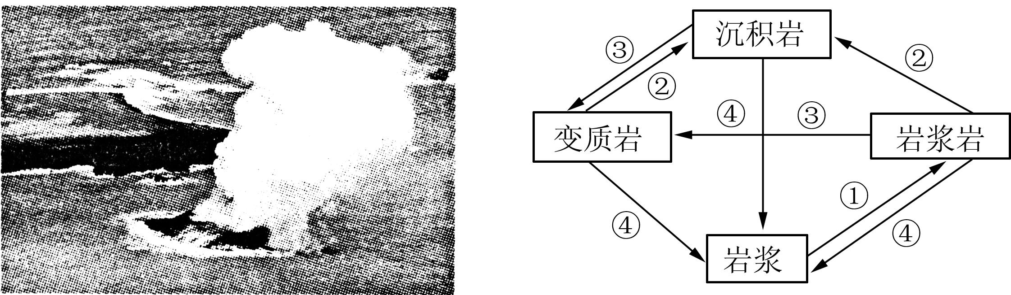
20. 组成新岛屿的物质来源于( )
A. 岩石圈 B. 地壳 C. 地幔 D. 地核
21. 图中能正确表示该岛屿形成过程的是( )
A. ① B. ② C. ③ D. ④
下图为大气受热过程示意图。完成22--23题。
22.现在我们都在提倡低碳生活，实现低碳生活会使图中 ( )
A．①减少 B．②减少 C．③减少 D．⑦减少
23.与青藏高原小麦产量高、质量好有关的是 ( )
A．①小②大 B．①大③小 C．③小⑦大 D．④大⑥小
24．以下四图中昼夜温差最大的是 ( )
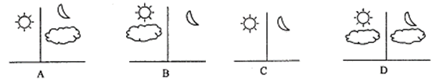

25．下列四种局部环流形式图中，不正确的是( )
①
a
b
c
d
读右图，回答26--28题。
26．若此图为热力环流侧视图，则下列说
法正确的是：（ ）
A．温度：b>c>d>a B．气压：a>c>b>d
C．引起该环流形成的原因是地面冷热不均
D热力环流是大气运动最复杂的形式
27．若此图是城市风环流侧视图，①处为绿地，则通过此环流对
城市空气起到的作用（ ）
A．净化、增温 B．净化、增湿 C．增温、增湿 D．减温、减湿
28．若该图为海滨地区海陆风模式示意图，且b表示海洋，a表示陆地，则此图所示情形①为（ ）
A．白天的海风 B．夜晚的海风 C．白天的陆风 D．夜晚的陆风

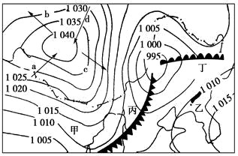
读北半球某区域海平面等压线图(单位：百帕)，完成29-30题。
29.a、b、c、d四箭头表示风向，正确的是( )
A．a B．b C．c D．d
30.甲地比乙地( )
A．气压高 B．风力大
C．气温高 D．湿度大

二、判断题：判断下列各题的正确与错误，请在答题卡上相应的方框内填涂（正确填涂“A”，错误填涂“B”本部分共10小题，每小题1分，共10分）
31．地球上的极昼极夜现象与太阳活动密切相关。 （ ）
32．地球的任何时候，赤道上各地都是昼夜等长 （ ）
33. .地球自转的速度由赤道向南、北两极递减。 （ ）
34.地球体积和质量适中是其存在生命物质的重要条件。 （ ）
35．由于地球的自转，北半球自西向东流的河流，对南岸的冲刷作用明显。 ( )
36．自西向东越过日界线，日期要减一天 （ ）
37.地壳和软流层之上的地幔部分构成地球岩石圈 （ ）
38.海拔越高，太阳辐射越强，大气保温作用月显著 （ ）
39.无论是近地面还是高空，水平气压梯度力都与等压线垂直，从高压指向低压，最终于等压线斜交 （ ）
40温室气体大量吸收太阳辐射导致全球气候变暖 （ ）

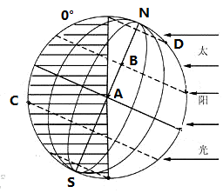

三．综合体：将答案写在答题卡上，（本题共4小题，30分）
41.（7分）读光照图，图中虚线分别表示极圈和回归线，读后回答下列问题。
（1）如图所示，A点在 （晨、昏）线上。
（2）图中A点的地方时为 ，北京 时间为 。
（3）图中，南极圈内出现 ，此时， 昼长达一年中最大值，宿迁各地正午太阳高度角达到一年中的
最 值。
（4）在A、B、C三地中，身高相同的三位同学在图示节气中正午影子由长到短的顺序是 。
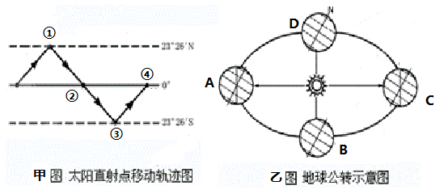
42.（9分）读图完成下列各题。
（1）当地球位于乙图中的C位置时，太阳直射点在甲图中的位置为 ，此时北半球的节气为 ，此时正午太阳高度角的纬度变化规律是
（2）当地球位于乙图中的 时段，宿迁地区昼长夜短且昼逐渐变短。
（3）地球公转由B处到C处这一时段，地球公转速度的变化特点是
（4）当太阳直射点位于甲图①处时，北极圈的昼长为 小时。
（5）甲图中，太阳直射点从①处离开再次回到①处，其周期是一个 年
（6）甲图中②对应乙图中的 此时太阳直射点纬度为 。

43.下图为“岩石圈物质循环示意图和大气受热过程图”读图回答下列问题。（6分）
（1）图中d表示三大类岩石中的 岩，其形成的地质作用是 。
（2）图中④箭头表示 ；当岩浆活动释放出大量气体会导致④作用 （增强或减弱）。
（3）制作冰壶的岩石（花岗岩）是图中字母
（4）在图上①②④箭头中，代表近地面大气主要的直接热源是

